Школьные вести

№ 3 ноябрь2013

Орган ученического самоуправления МОУ Ермоловская СОШ
Все гости к нам  30 ноября Ермоловская СО Ш праздновала свой юбилей . 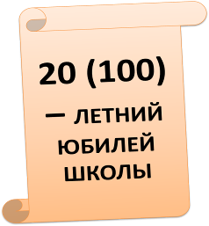  Школе исполнилось 20 лет  Ученики подготовили концерт для приглашенных гостей .Начальные классы показал изумительный выступления пели, танцевали !!! 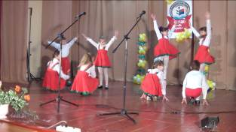  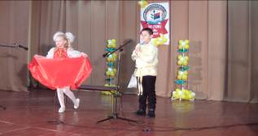  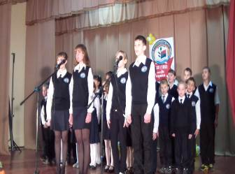 | Лицо номера  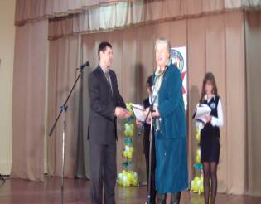  Курносых В. Е.  Награждена почетной грамотой отдела образования администрации Лискинского муниципального района ,а также дипломом 3 степени областных соревнованиях по лыжным гонкам  Награждена Благодарностью министра спорта РФ , за значительный вклад в развитие физической культуры и спорта  Награждение учителей в рамках Года учителя  В культурно-развлекательном центре кинотеатра «Спартак» состоялось награждение лучших учителей премией губернатора Воронежской области.  Среди 51 педагога Воронежской области двое из Лискинского района села Ермолавка  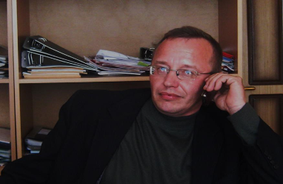  Скоробогатов В.А. - директор  Ермоловской школы,  Боков Н.Н. – учитель информатики и физики Ермоловской школы,  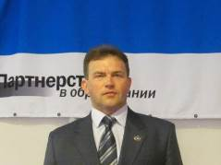  Высшая квалификационная категория.  Победитель конкурса лучших учителей Российской Федерации в 2011 году.

